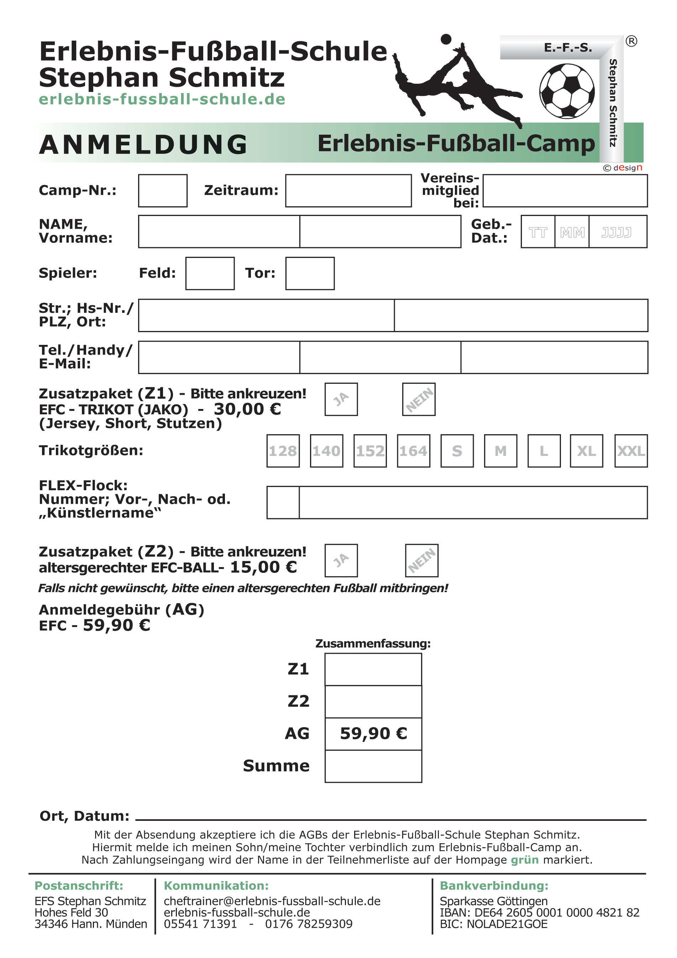Klicken oder tippen Sie hier, um Text einzugeben.

Nassenerfuth

08.10.2021

**104,90 €**

**15,00 €**

**30,00 €**

29.-31.10.2021

21/40